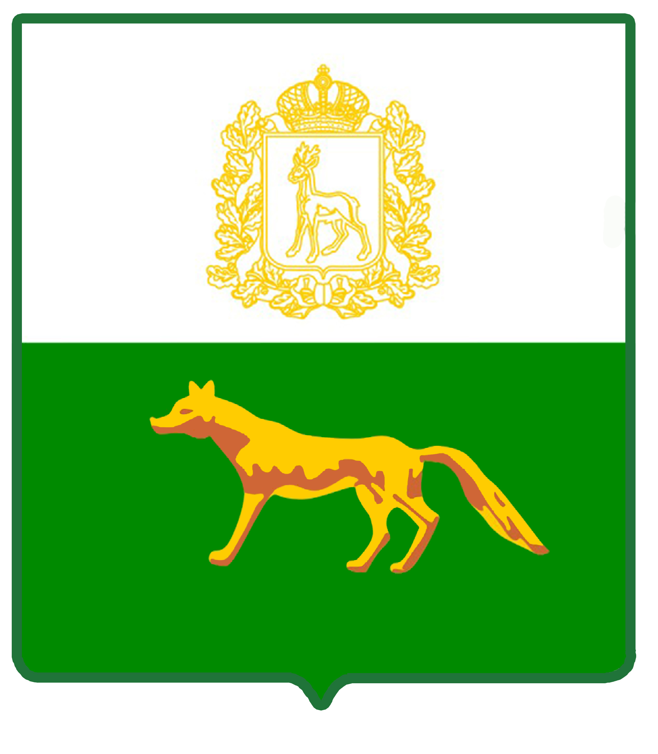

АДМИНИСТРАЦИЯ
МУНИЦИПАЛЬНОГО РАЙОНА СЕРГИЕВСКИЙ
САМАРСКОЙ ОБЛАСТИ

ПОСТАНОВЛЕНИЕ
от «___» ___________ 202_ г. № ______

Об утверждении Административного регламента предоставления муниципальной услуги «Направление уведомления о соответствии указанных в уведомлении о планируемом строительстве параметров объекта индивидуального жилищного строительства или садового дома установленным параметрам и допустимости размещения объекта индивидуального жилищного строительства или садового дома на земельном участке» на территории муниципального района Сергиевский Самарской области

В соответствии с Градостроительным кодексом Российской Федерации, Федеральным законом №131-ФЗ от 06.10.2003г. «Об общих принципах организации местного самоуправления в Российской Федерации», Федеральным законом №33-ФЗ от 20.03.2025г. «Об общих принципах организации местного самоуправления в единой системе публичной власти», Федеральным законом №210-ФЗ от 27.07.2010г. «Об организации предоставления государственных и муниципальных услуг», постановлением Правительства Российской Федерации №1228 от 20.07.2021г. «Об утверждении Правил разработки и утверждения административных регламентов предоставления государственных услуг, о внесении изменений в некоторые акты Правительства Российской Федерации и признании утратившими силу некоторых актов и отдельных положений актов Правительства Российской Федерации», постановлением администрации муниципального района Сергиевский №107 от 09.02.2024г. «Об утверждении Реестра муниципальных услуг муниципального района Сергиевский», постановлением администрации муниципального района Сергиевский №402 от 27.04.2026г. «Об утверждении Порядка разработки и утверждения административных регламентов предоставления муниципальных услуг на территории муниципального района Сергиевский Самарской области», администрация муниципального района Сергиевский Самарской области постановляет:
- Утвердить Административный регламент предоставления муниципальной услуги «Направление уведомления о соответствии указанных в уведомлении о планируемом строительстве параметров объекта индивидуального жилищного строительства или садового дома установленным параметрам и допустимости размещения объекта индивидуального жилищного строительства или садового дома на земельном участке» на территории муниципального района Сергиевский Самарской области согласно Приложению № 1 к настоящему постановлению.
- Признать утратившим силу постановление Администрации муниципального района Сергиевский Самарской области от 28.06.2022 года №664 «Об утверждении Административного регламента предоставления муниципальной услуги «Направление уведомления о соответствии указанных в уведомлении о планируемом строительстве параметров объекта индивидуального жилищного строительства или садового дома установленным параметрам и допустимости размещения объекта индивидуального жилищного строительства или садового дома на земельном участке» на территории муниципального района Сергиевский Самарской области.
3. Муниципальному казенному учреждению «Управление заказчика-застройщика, архитектуры и градостроительства» муниципального района Сергиевский Самарской области руководствоваться в работе настоящим постановлением.
4. Опубликовать настоящее постановление в газете «Сергиевский вестник».
5. Настоящее постановление вступает в силу со дня его официального опубликования.
6. Контроль за выполнением настоящего постановления возложить на руководителя Муниципального казенного учреждения «Управление заказчика-застройщика, архитектуры и градостроительства» муниципального района Сергиевский Самарской области Дягилева А.В.

Глава муниципального района
Сергиевский Самарской области А.И. Екамасов

Ванина О.А.

